consumo consciente
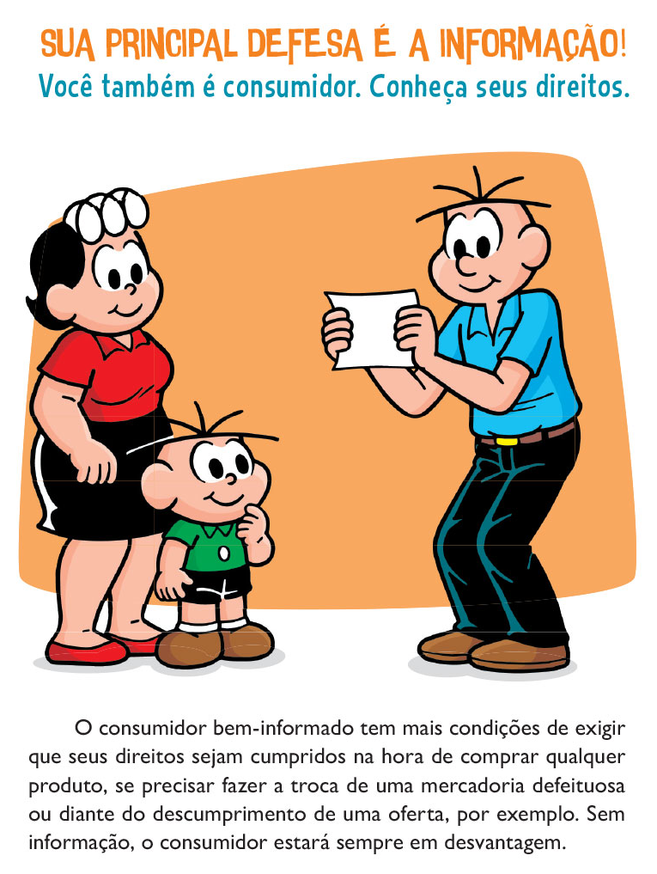
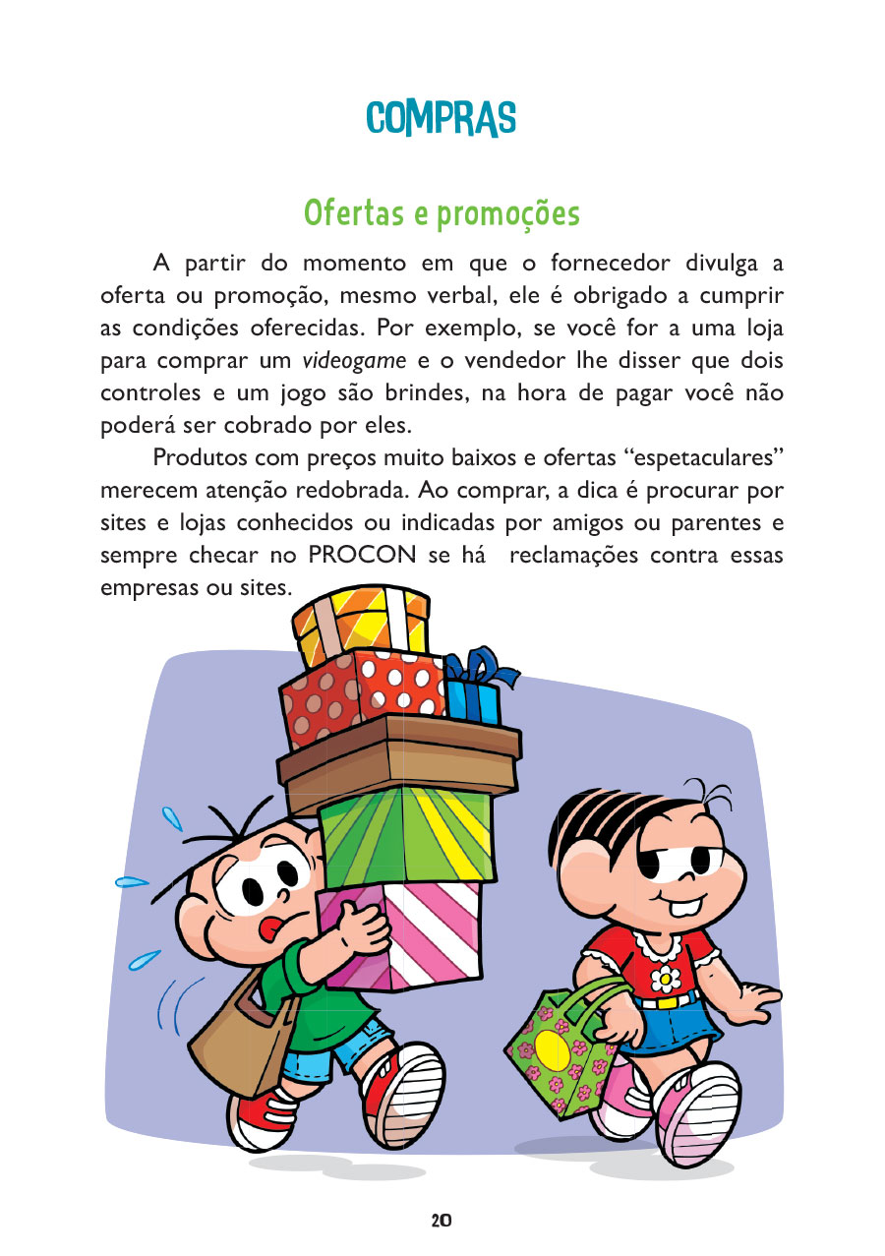

PROPOSTA:História em quadrinhos
Crie uma história em que o personagem principal tenha feito uma compra e o seu produto apresentou um defeito. Mostre na história como ele deve proceder.

Título:

TIRE UMA FOTO DA SUA ATIVIDADE E MANDE PARA MIM.

